GLOCARE
유학센터 담당자 가이드
youstudyinkorea.com/center
학생 등록부터 대학 지원·서류 작성·최종 제출까지
화면은 베트남어 · 설명은 한국어

목차
1. 시작하기
1.1 로그인
1.2 화면 언어 바꾸기
2. 대시보드 (첫 화면)
3. 학생 관리
3.1 학생 목록
3.2 신규 학생 등록
4. 학생 상세 — 5단계로 진행합니다
4.1 ① 개요 — 진행 상황 확인
4.2 ② 대학 선택 — 지원할 대학 등록
4.3 ③ 서류 등록 — 발급 서류 업로드
4.4 ④ 정보 입력 — 학생 정보 (가장 중요)
4.4.1 입력값과 최종값 — 베트남어 자동 번역
4.4.2 도구 — 학생에게 직접 입력 링크 보내기
4.5 ⑤ 최종 서류 — 생성하고 제출하기
4.6 AI 자기소개서
5. 부록
5.1 권장 작업 순서
5.2 자주 하는 실수
5.3 문의

1. 시작하기
이 가이드는 유학센터 담당자가 학생을 등록하고, 한국 대학에 지원하고, 제출 서류를 완성하기까지의 전 과정을 다룹니다.
이 시스템으로 할 수 있는 일
· 학생 정보를 한 번만 입력하면 여러 대학 지원서에 자동으로 채워집니다.
· 대학이 요구하는 서류를 자동으로 알려주고, 빠진 것을 표시합니다.
· 입학원서·자기소개서 등 작성 서류를 시스템이 초안으로 만들어 줍니다.

1.1 로그인
글로케어에서 발급받은 유학센터 계정으로 로그인합니다.
- 브라우저에서 youstudyinkorea.com/center 로 접속합니다.
- 이메일과 비밀번호를 입력하고 [로그인]을 누릅니다.
- 계정이 없거나 로그인이 안 되면 글로케어 담당자에게 문의하세요.
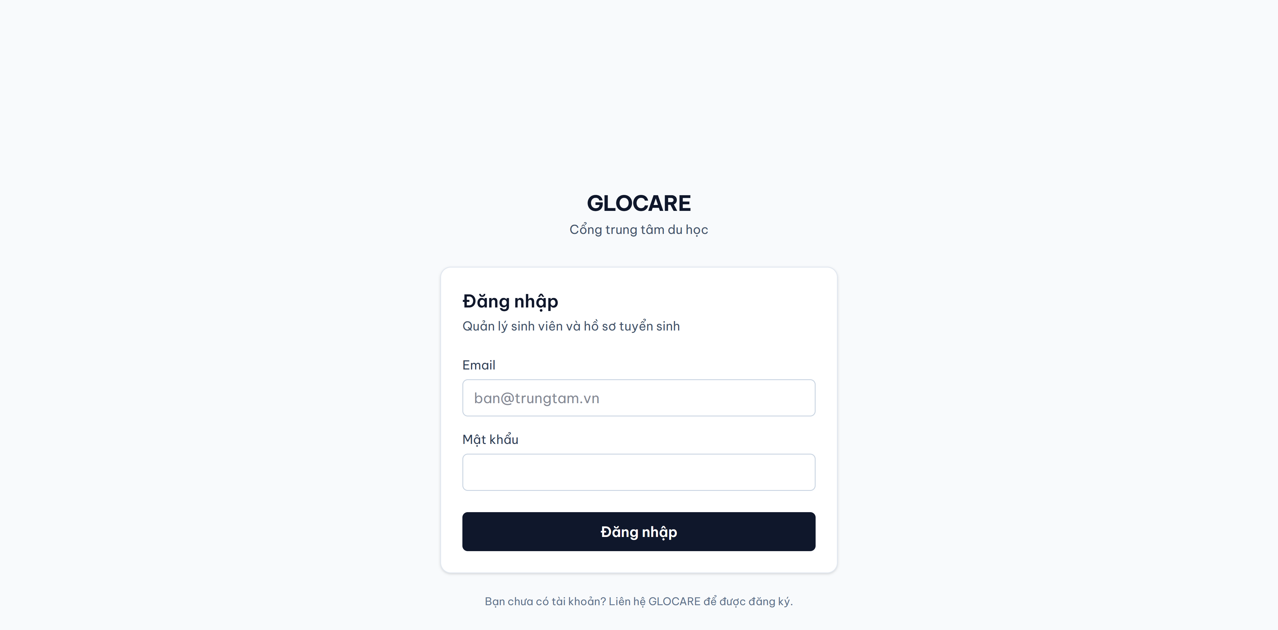
▲ 로그인 화면

1.2 화면 언어 바꾸기
화면 오른쪽 위에서 베트남어(Tiếng Việt)와 한국어를 전환할 수 있습니다. 이 가이드의 화면은 모두 베트남어 기준입니다.

2. 대시보드 (첫 화면)
로그인하면 가장 먼저 보이는 화면입니다. 우리 센터의 전체 현황을 한눈에 확인합니다.
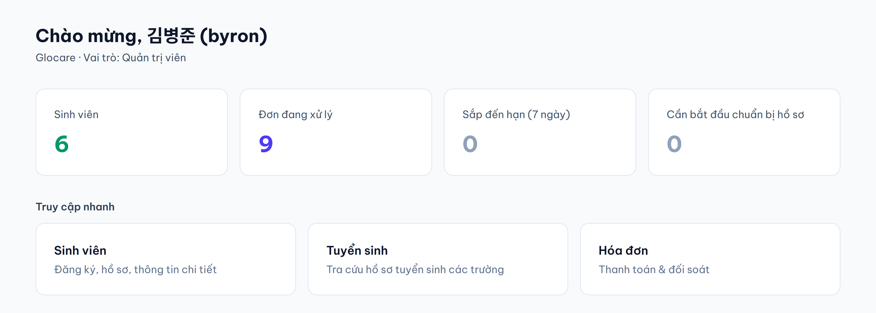
▲ 대시보드 — 학생 수 · 진행 중인 지원 · 마감 임박
항목 | 의미 | 해야 할 일
Sinh viên (학생) | 우리 센터가 등록한 전체 학생 수 | —
Đơn đang xử lý (진행 중) | 현재 진행 중인 대학 지원 건수 | —
Sắp đến hạn (마감 임박) | 7일 안에 마감이 있는 지원 | 해당 학생을 우선 처리
Cần bắt đầu chuẩn bị hồ sơ | 지금 서류 발급을 시작해야 하는 건 | 학생에게 서류 발급 안내
마감 임박 · 서류 준비 알림이 가장 중요합니다
발급 서류(졸업증명서 등)는 기관에서 받는 데 시간이 걸립니다. '지금 시작해야 하는 건'에 숫자가 뜨면 바로 학생에게 연락하세요.

3. 학생 관리

3.1 학생 목록
왼쪽 메뉴 또는 대시보드의 [Sinh viên] 카드에서 들어갑니다. 같은 유학센터 소속이면 다른 담당자가 등록한 학생도 함께 보고 관리할 수 있습니다.
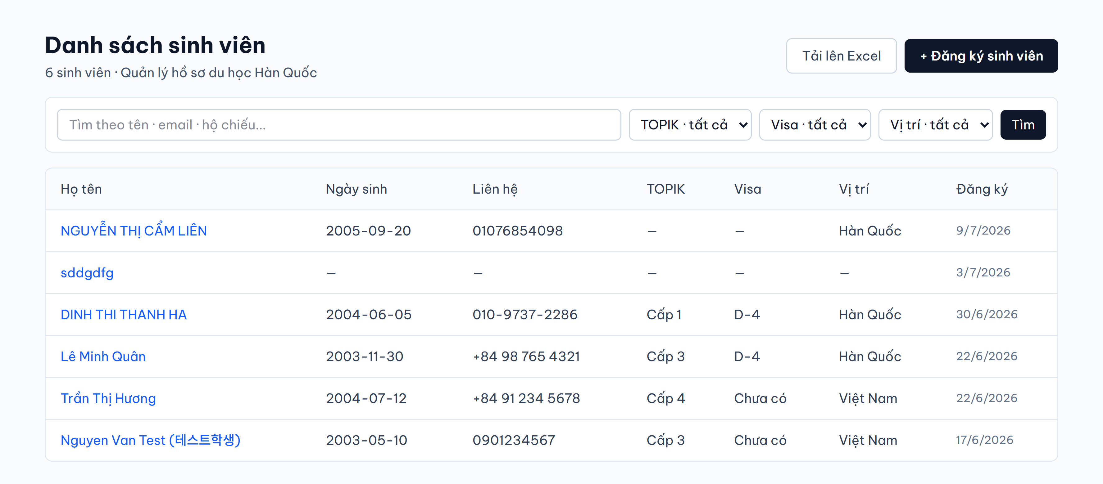
▲ 학생 목록

3.2 신규 학생 등록
- 학생 목록 화면에서 [신규 학생 등록] 버튼을 누릅니다.
- 이름은 필수입니다. 나머지(생년월일·여권번호·연락처 등)는 나중에 채워도 됩니다.
- [등록]을 누르면 학생 상세 화면으로 이동합니다.
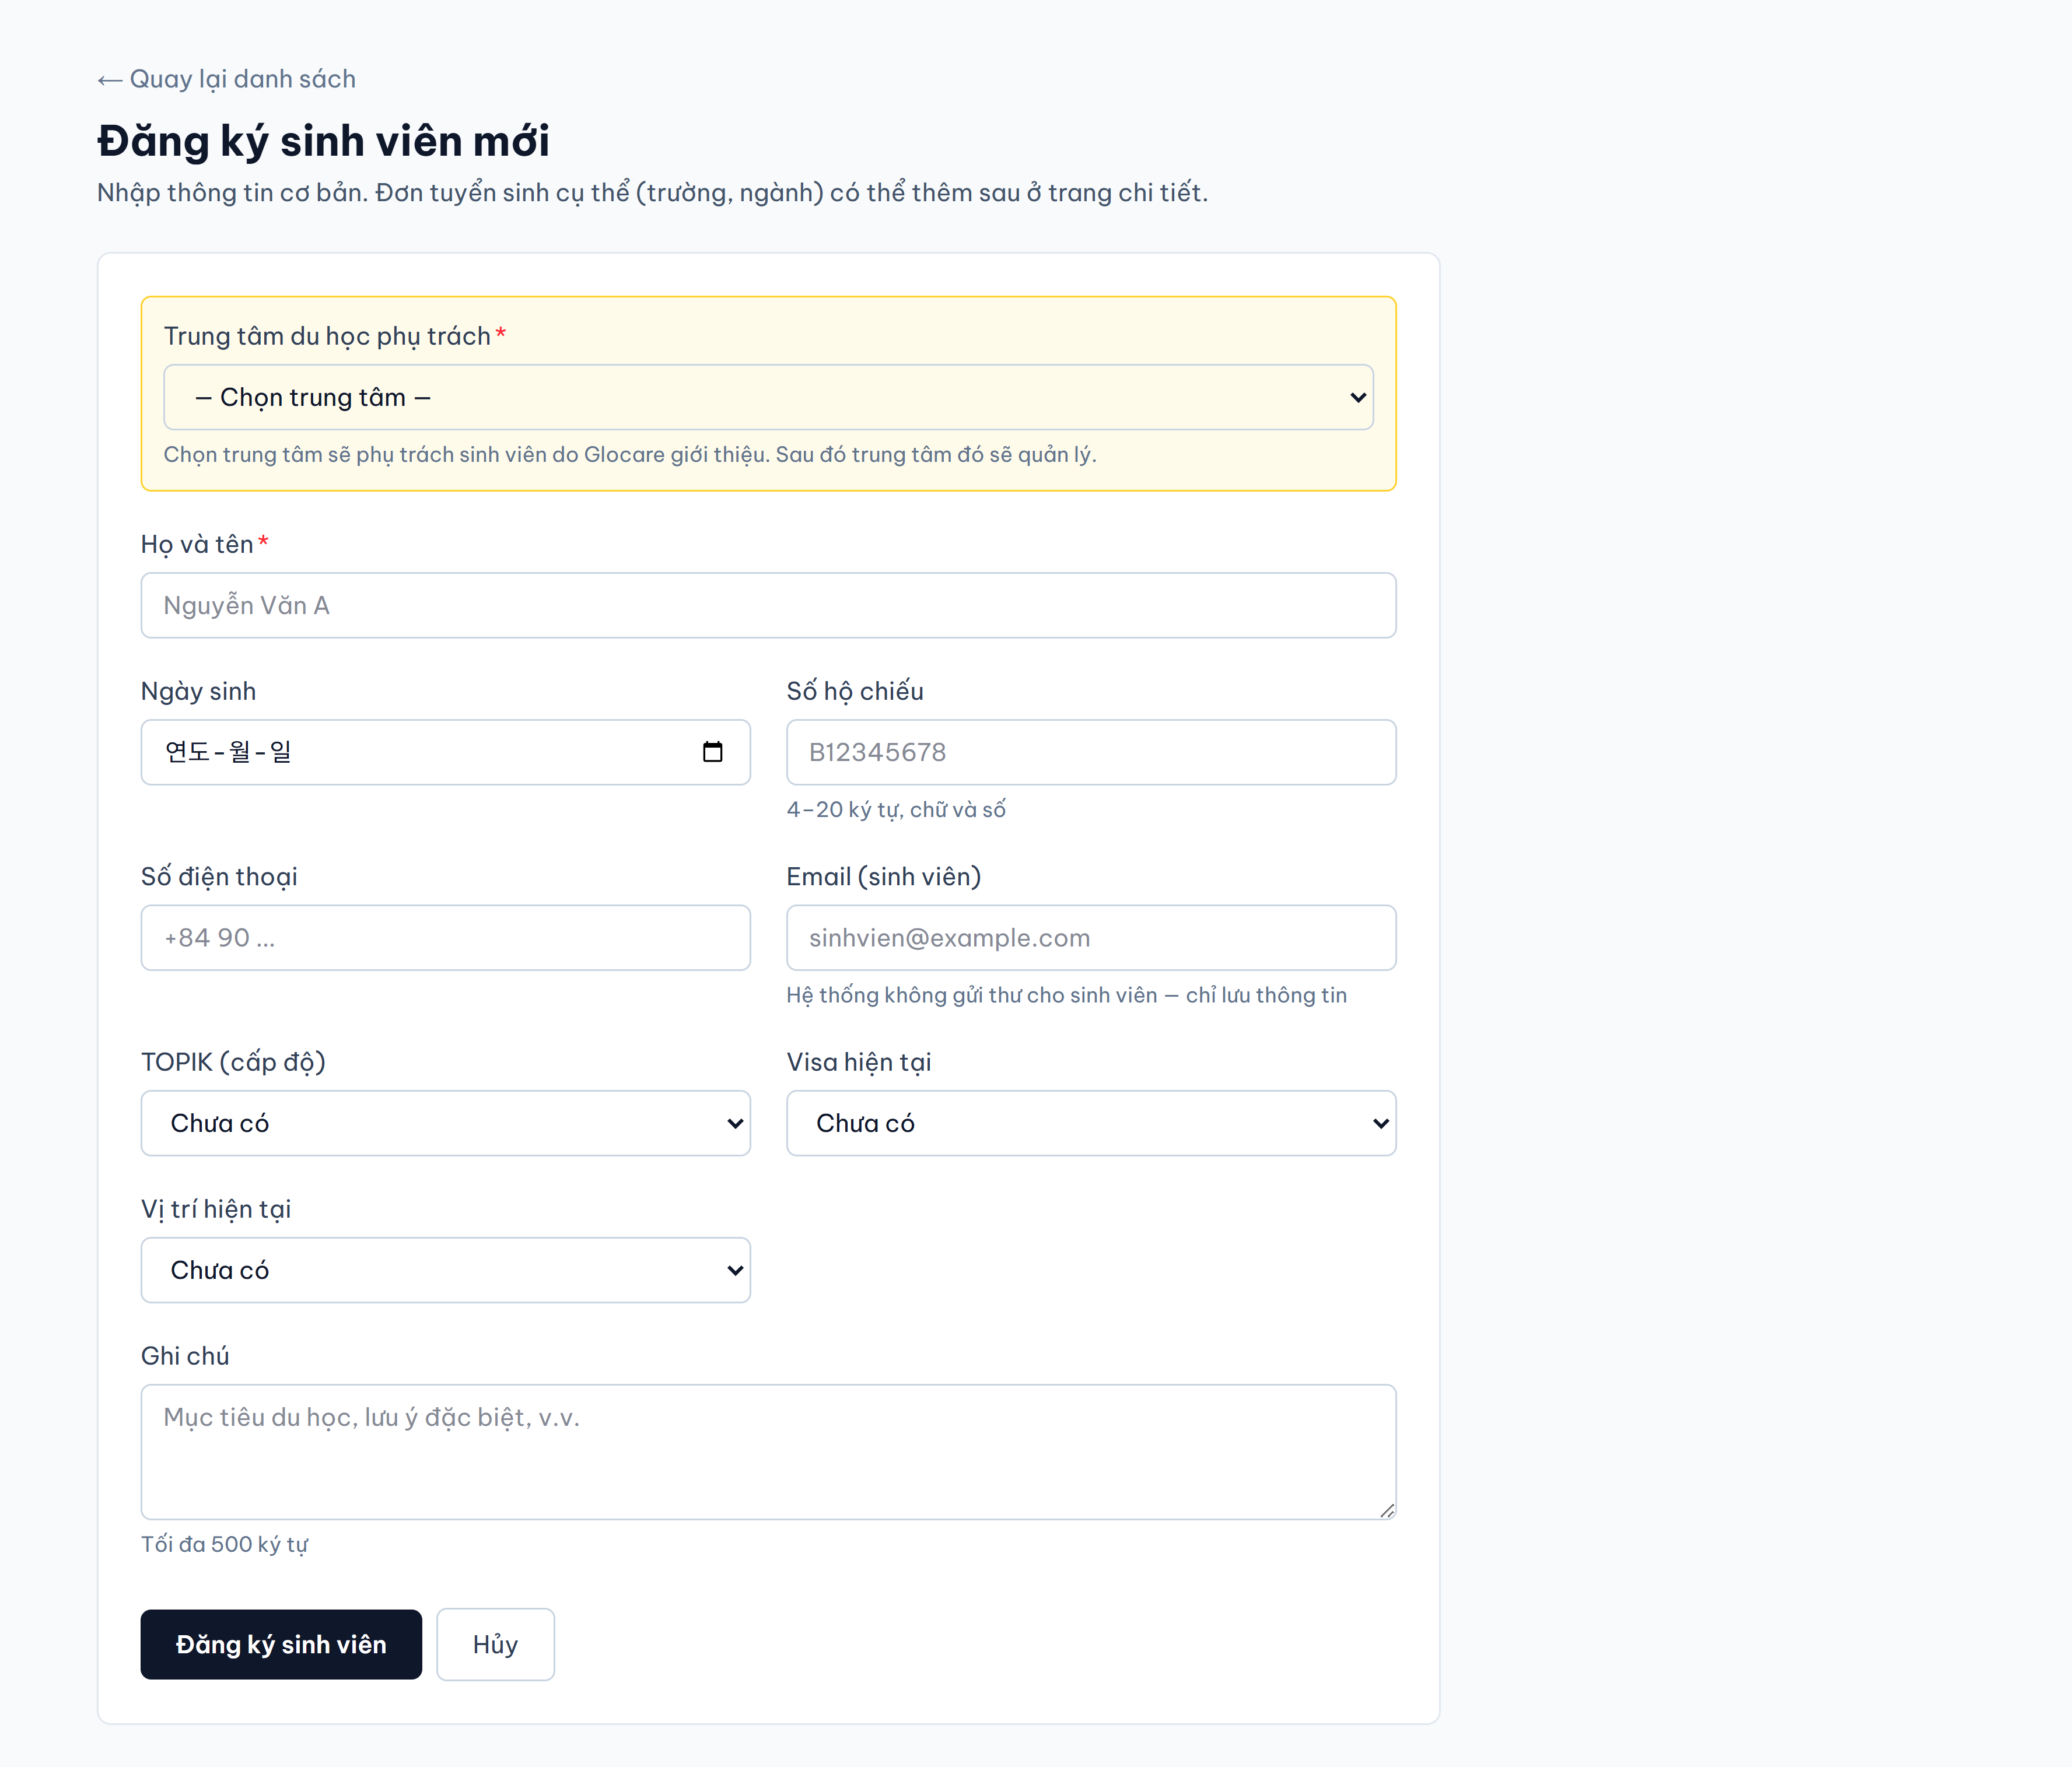
▲ 신규 학생 등록 화면
이름은 여권과 똑같이
여권에 적힌 영문 이름과 다르면 대학 제출 서류에서 문제가 될 수 있습니다.

4. 학생 상세 — 5단계로 진행합니다
학생을 클릭하면 상세 화면이 열립니다. 위쪽에 5개의 단계 탭이 있고, 왼쪽부터 순서대로 진행하면 됩니다.
단계 | 탭 이름 (베트남어) | 하는 일
1 | Tổng quan (개요) | 진행 상황 확인
2 | Chọn trường (대학 선택) | 지원할 대학·학과·학기 등록
3 | Tải giấy tờ (서류 등록) | 발급받은 서류 파일 업로드
4 | Nhập thông tin (정보 입력) | 학생 정보 입력 (한 번만)
5 | Hồ sơ cuối (최종 서류) | 작성 서류 생성 → 제출

4.1 ① 개요 — 진행 상황 확인
학생의 현재 상태를 한눈에 봅니다. 기본 정보, 지원한 대학 목록, 정보 입력 완성도, 서류 준비 상태가 모두 표시됩니다.
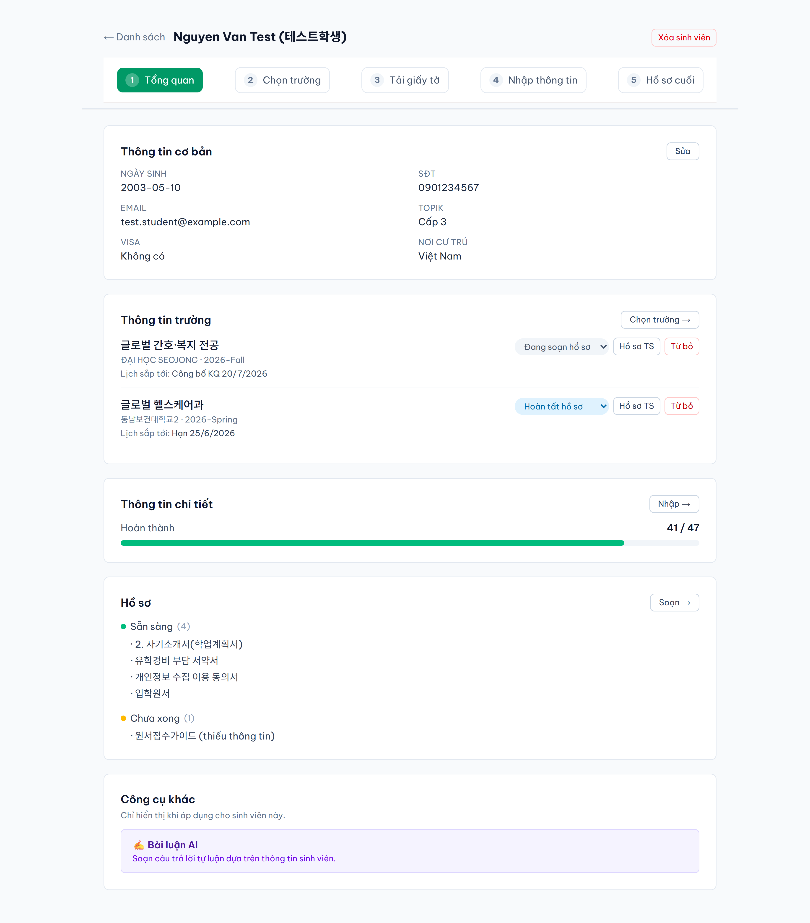
▲ 개요 — 지원 대학 2건 · 정보 입력 완성도 · 서류 상태
여기서 무엇을 봐야 하나요?
· Thông tin trường (학교 정보): 지원한 대학과 다가오는 일정(마감일·면접일)
· Thông tin chi tiết (상세 정보): 정보 입력이 몇 개 남았는지 (예: 34/38)
· Hồ sơ (서류): 완료된 서류와 아직 정보가 부족한 서류

4.2 ② 대학 선택 — 지원할 대학 등록
학생이 지원할 대학·학과·학기를 등록합니다. 한 학생이 여러 대학에 지원할 수 있습니다.
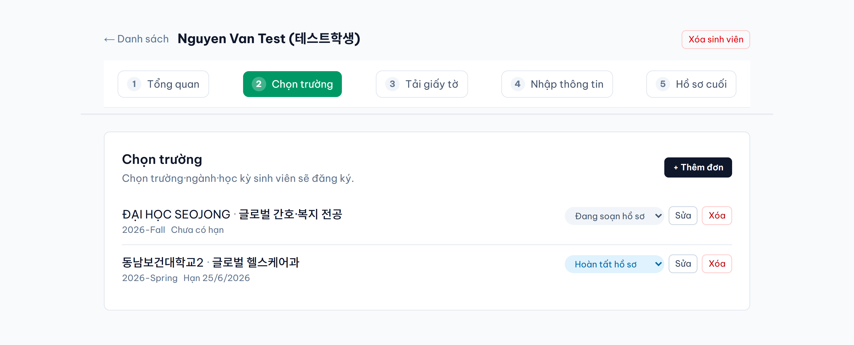
▲ 대학 선택 — 등록된 지원 목록
- [지원 추가] 버튼을 누릅니다.
- 대학교와 학과, 모집 학기를 선택합니다.
- 저장하면 그 대학이 요구하는 서류 목록이 자동으로 반영됩니다.
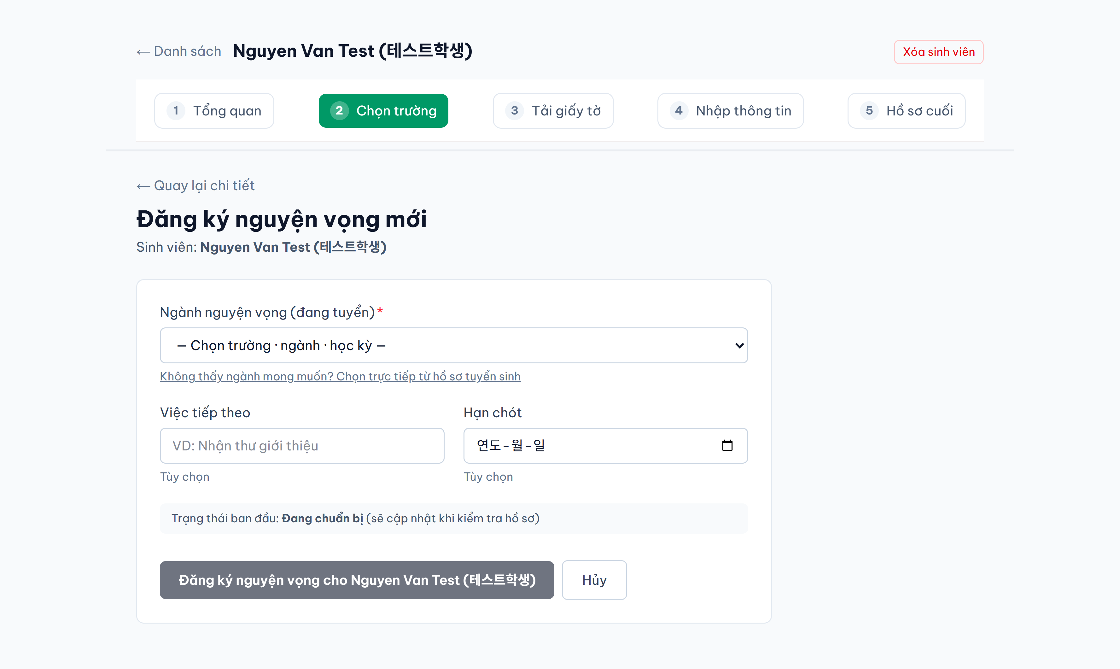
▲ 지원 추가 — 대학·학과·학기 선택
대학을 등록해야 서류 목록이 나옵니다
지원 대학을 먼저 등록해야 '어떤 서류가 필요한지'가 결정됩니다. 대학을 등록하지 않으면 서류 등록·정보 입력에서 무엇이 필요한지 알 수 없습니다.

4.3 ③ 서류 등록 — 발급 서류 업로드
졸업증명서·성적증명서·가족관계증명서처럼 기관에서 발급받아야 하는 서류를 업로드합니다. 지원한 대학별로 섹션이 나뉘어 표시됩니다.
형식: PDF 또는 사진(JPG·PNG·HEIC) / 최대 20MB
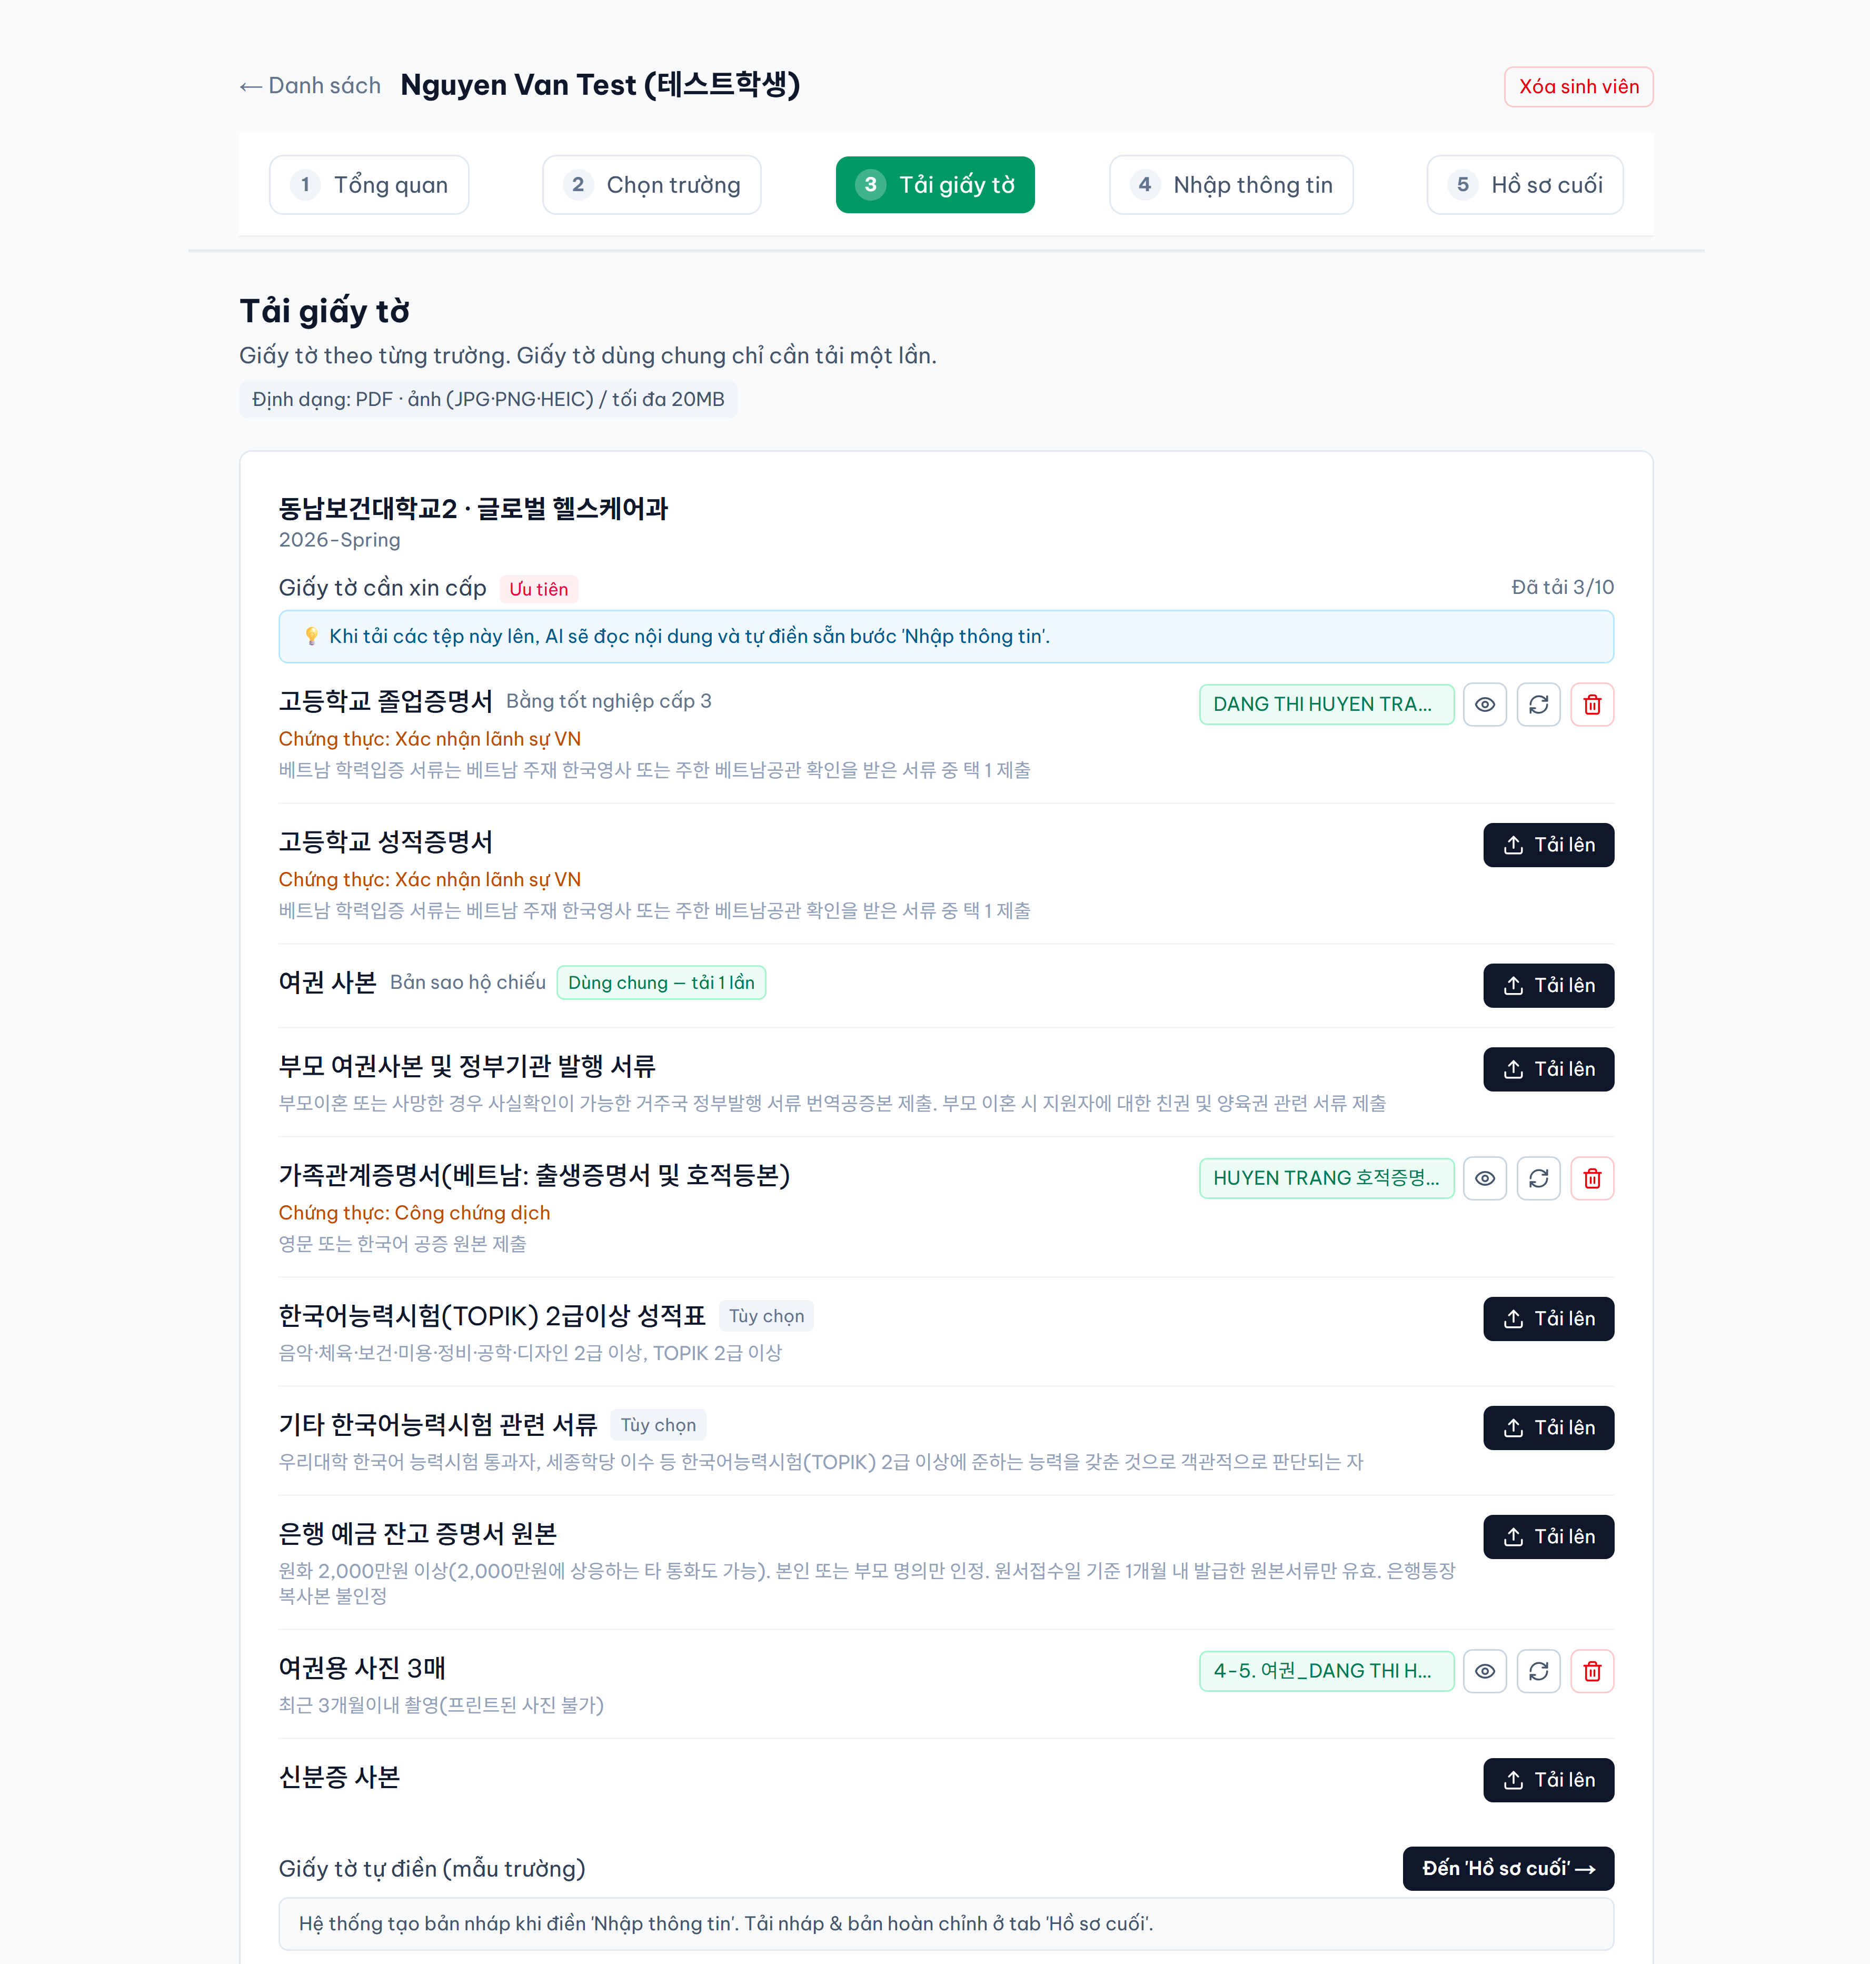
⌄ 아래로 이어짐
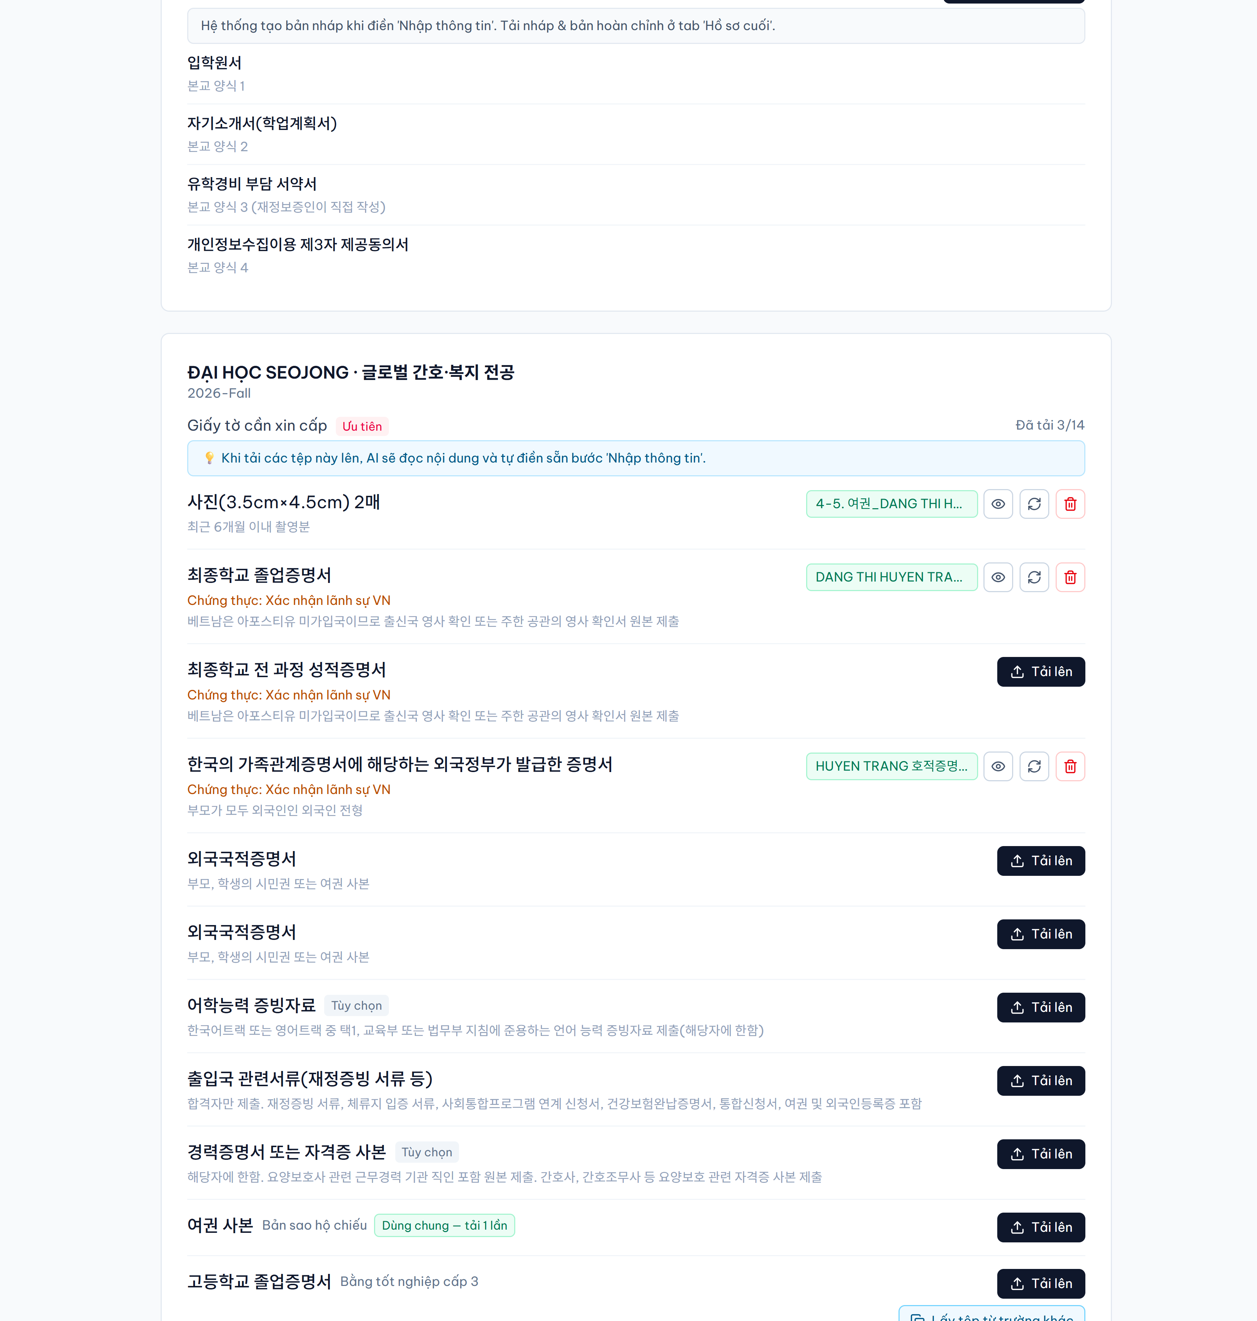
⌄ 아래로 이어짐
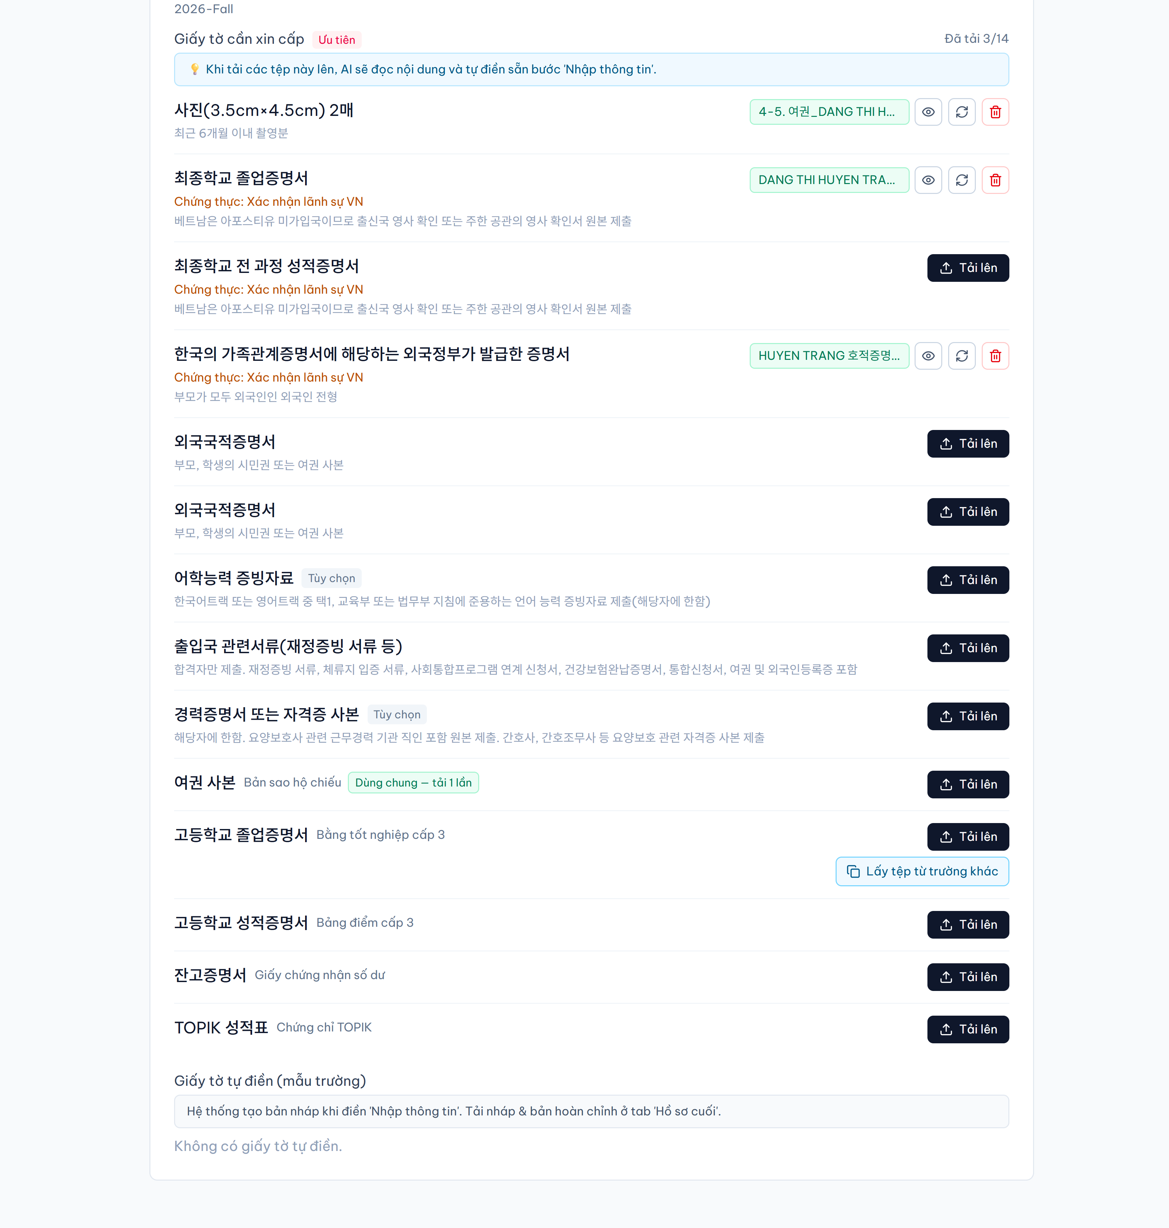
▲ 서류 등록 — 대학별 필요 서류 목록과 업로드 상태
같은 서류를 여러 번 올리지 마세요
여러 대학이 같은 서류를 요구하면 '공용 — 한 번만 업로드' 표시가 붙습니다. 한 번만 올리면 다른 대학에도 자동으로 등록됩니다.
인증(공증·아포스티유) 조건이 다른 경우에만 따로 올리며, 이때는 [다른 대학 파일 가져오기] 버튼으로 복사할 수 있습니다.
업로드하면 AI가 정보를 자동으로 채워줍니다
서류를 올리면 AI가 내용을 읽어 다음 단계인 '정보 입력'의 항목을 미리 채워줍니다. 담당자는 값이 맞는지 확인만 하면 됩니다.

4.4 ④ 정보 입력 — 학생 정보 (가장 중요)
대학 지원서에 들어갈 학생 정보를 입력합니다. 한 번 입력하면 지원한 모든 대학의 서류에 재사용됩니다.
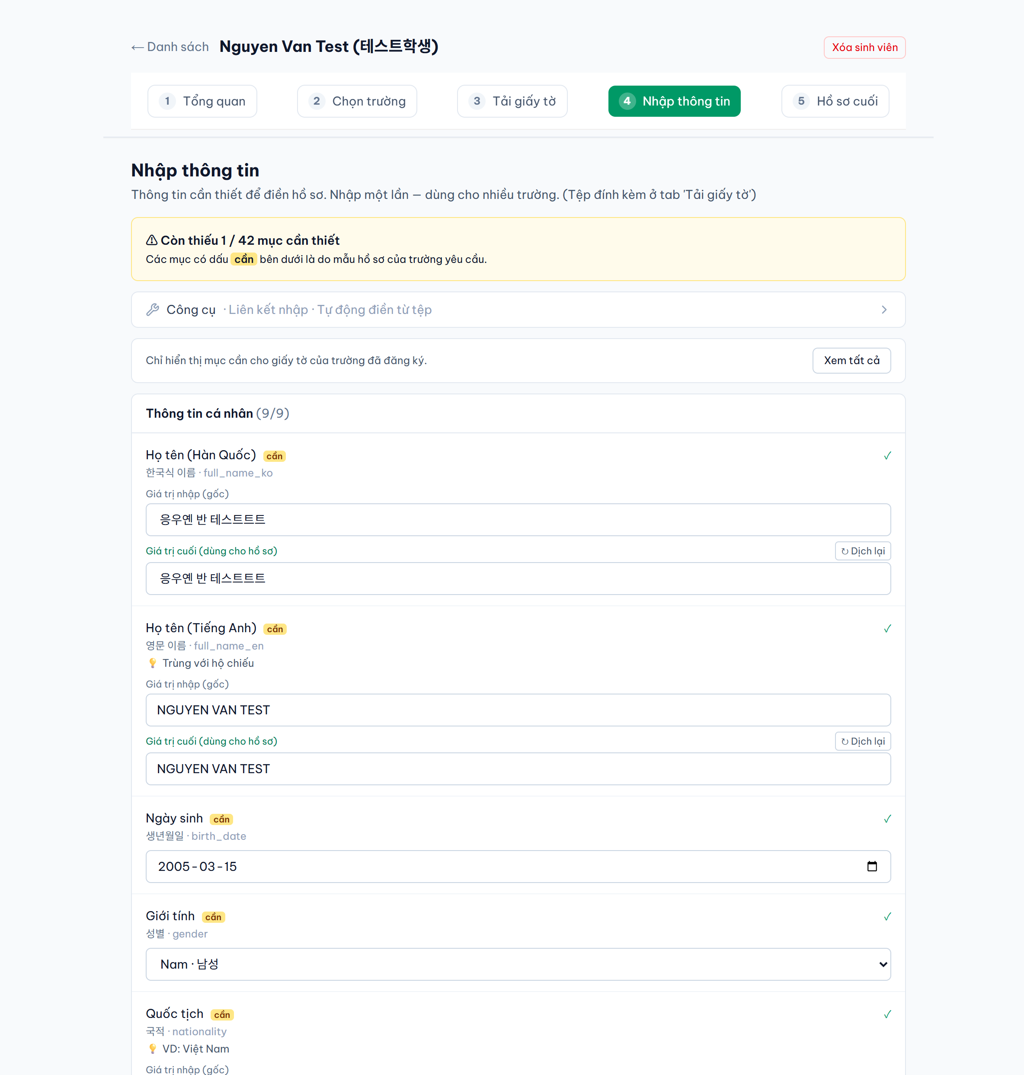
⌄ 아래로 이어짐
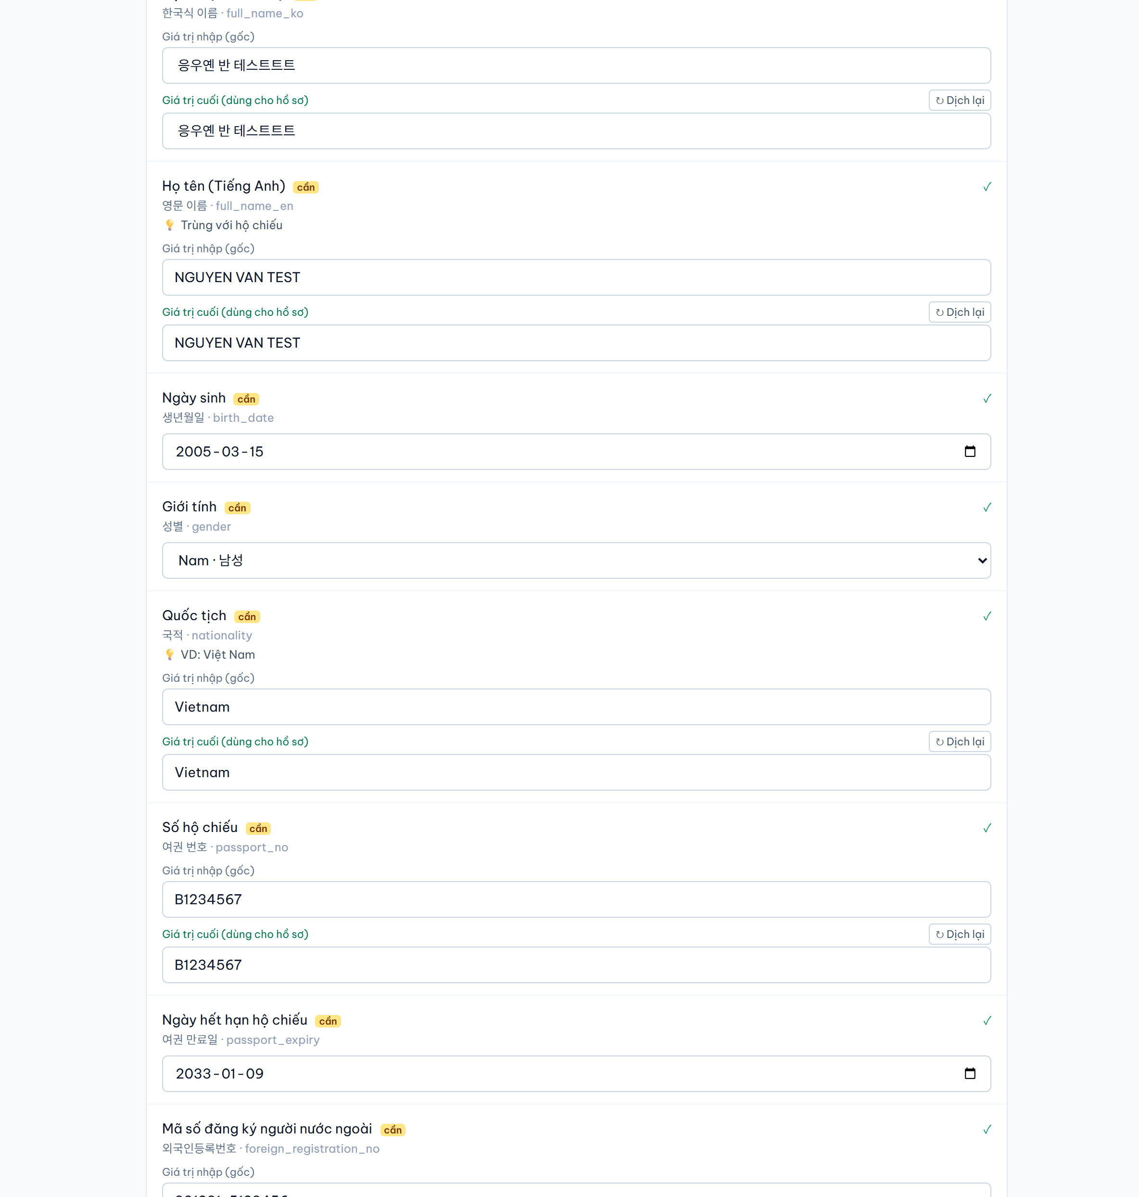
▲ 정보 입력 — 필수 항목 표시와 카테고리별 입력
'필수(cần)' 표시부터 채우세요
지원한 대학의 서류가 실제로 요구하는 항목에 노란색 '필수(cần)' 표시가 붙습니다. 화면 위쪽에 몇 개가 남았는지 표시됩니다.
[필요한 항목만 보기] / [전체 항목 보기] 로 목록을 좁히거나 넓힐 수 있습니다.

4.4.1 입력값과 최종값 — 베트남어 자동 번역
각 항목은 칸이 두 개입니다. 베트남어로 입력하면 시스템이 자동으로 번역해 서류에 들어갈 최종값을 만들어 줍니다.
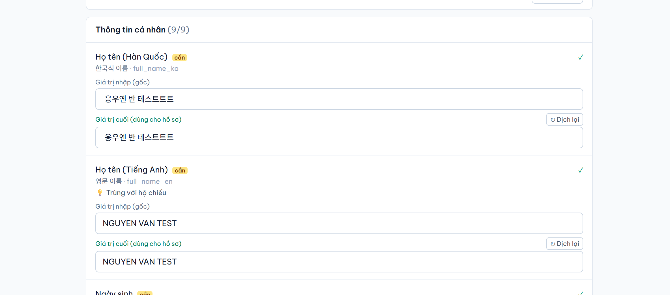
▲ 입력값(원문)과 최종값(서류에 사용) — 두 칸 구조
칸 | 베트남어 표시 | 설명
입력값 (원문) | Giá trị nhập (gốc) | 담당자가 입력한 그대로. 베트남어로 입력해도 됩니다.
최종값 (서류용) | Giá trị cuối (dùng cho hồ sơ) | 실제 서류에 들어가는 값. 자동 번역 결과이며 직접 고칠 수 있습니다.
재번역 | ↻ Dịch lại | 입력값을 기준으로 번역을 다시 실행합니다.
번역 규칙
· 학교·기관·지명 등 고유명사 → 영어로 (예: Trường THPT Chuyên Hà Nội → Hanoi High School for the Gifted)
· 관계·직업 등 일반 단어 → 한국어로 (예: nông dân → 농부, kinh doanh → 사업가)
· 최종값이 어색하면 직접 수정하세요. 서류에는 '최종값'만 들어갑니다.

4.4.2 도구 — 학생에게 직접 입력 링크 보내기
'도구(Công cụ)'를 펼치면 두 가지 기능이 있습니다.
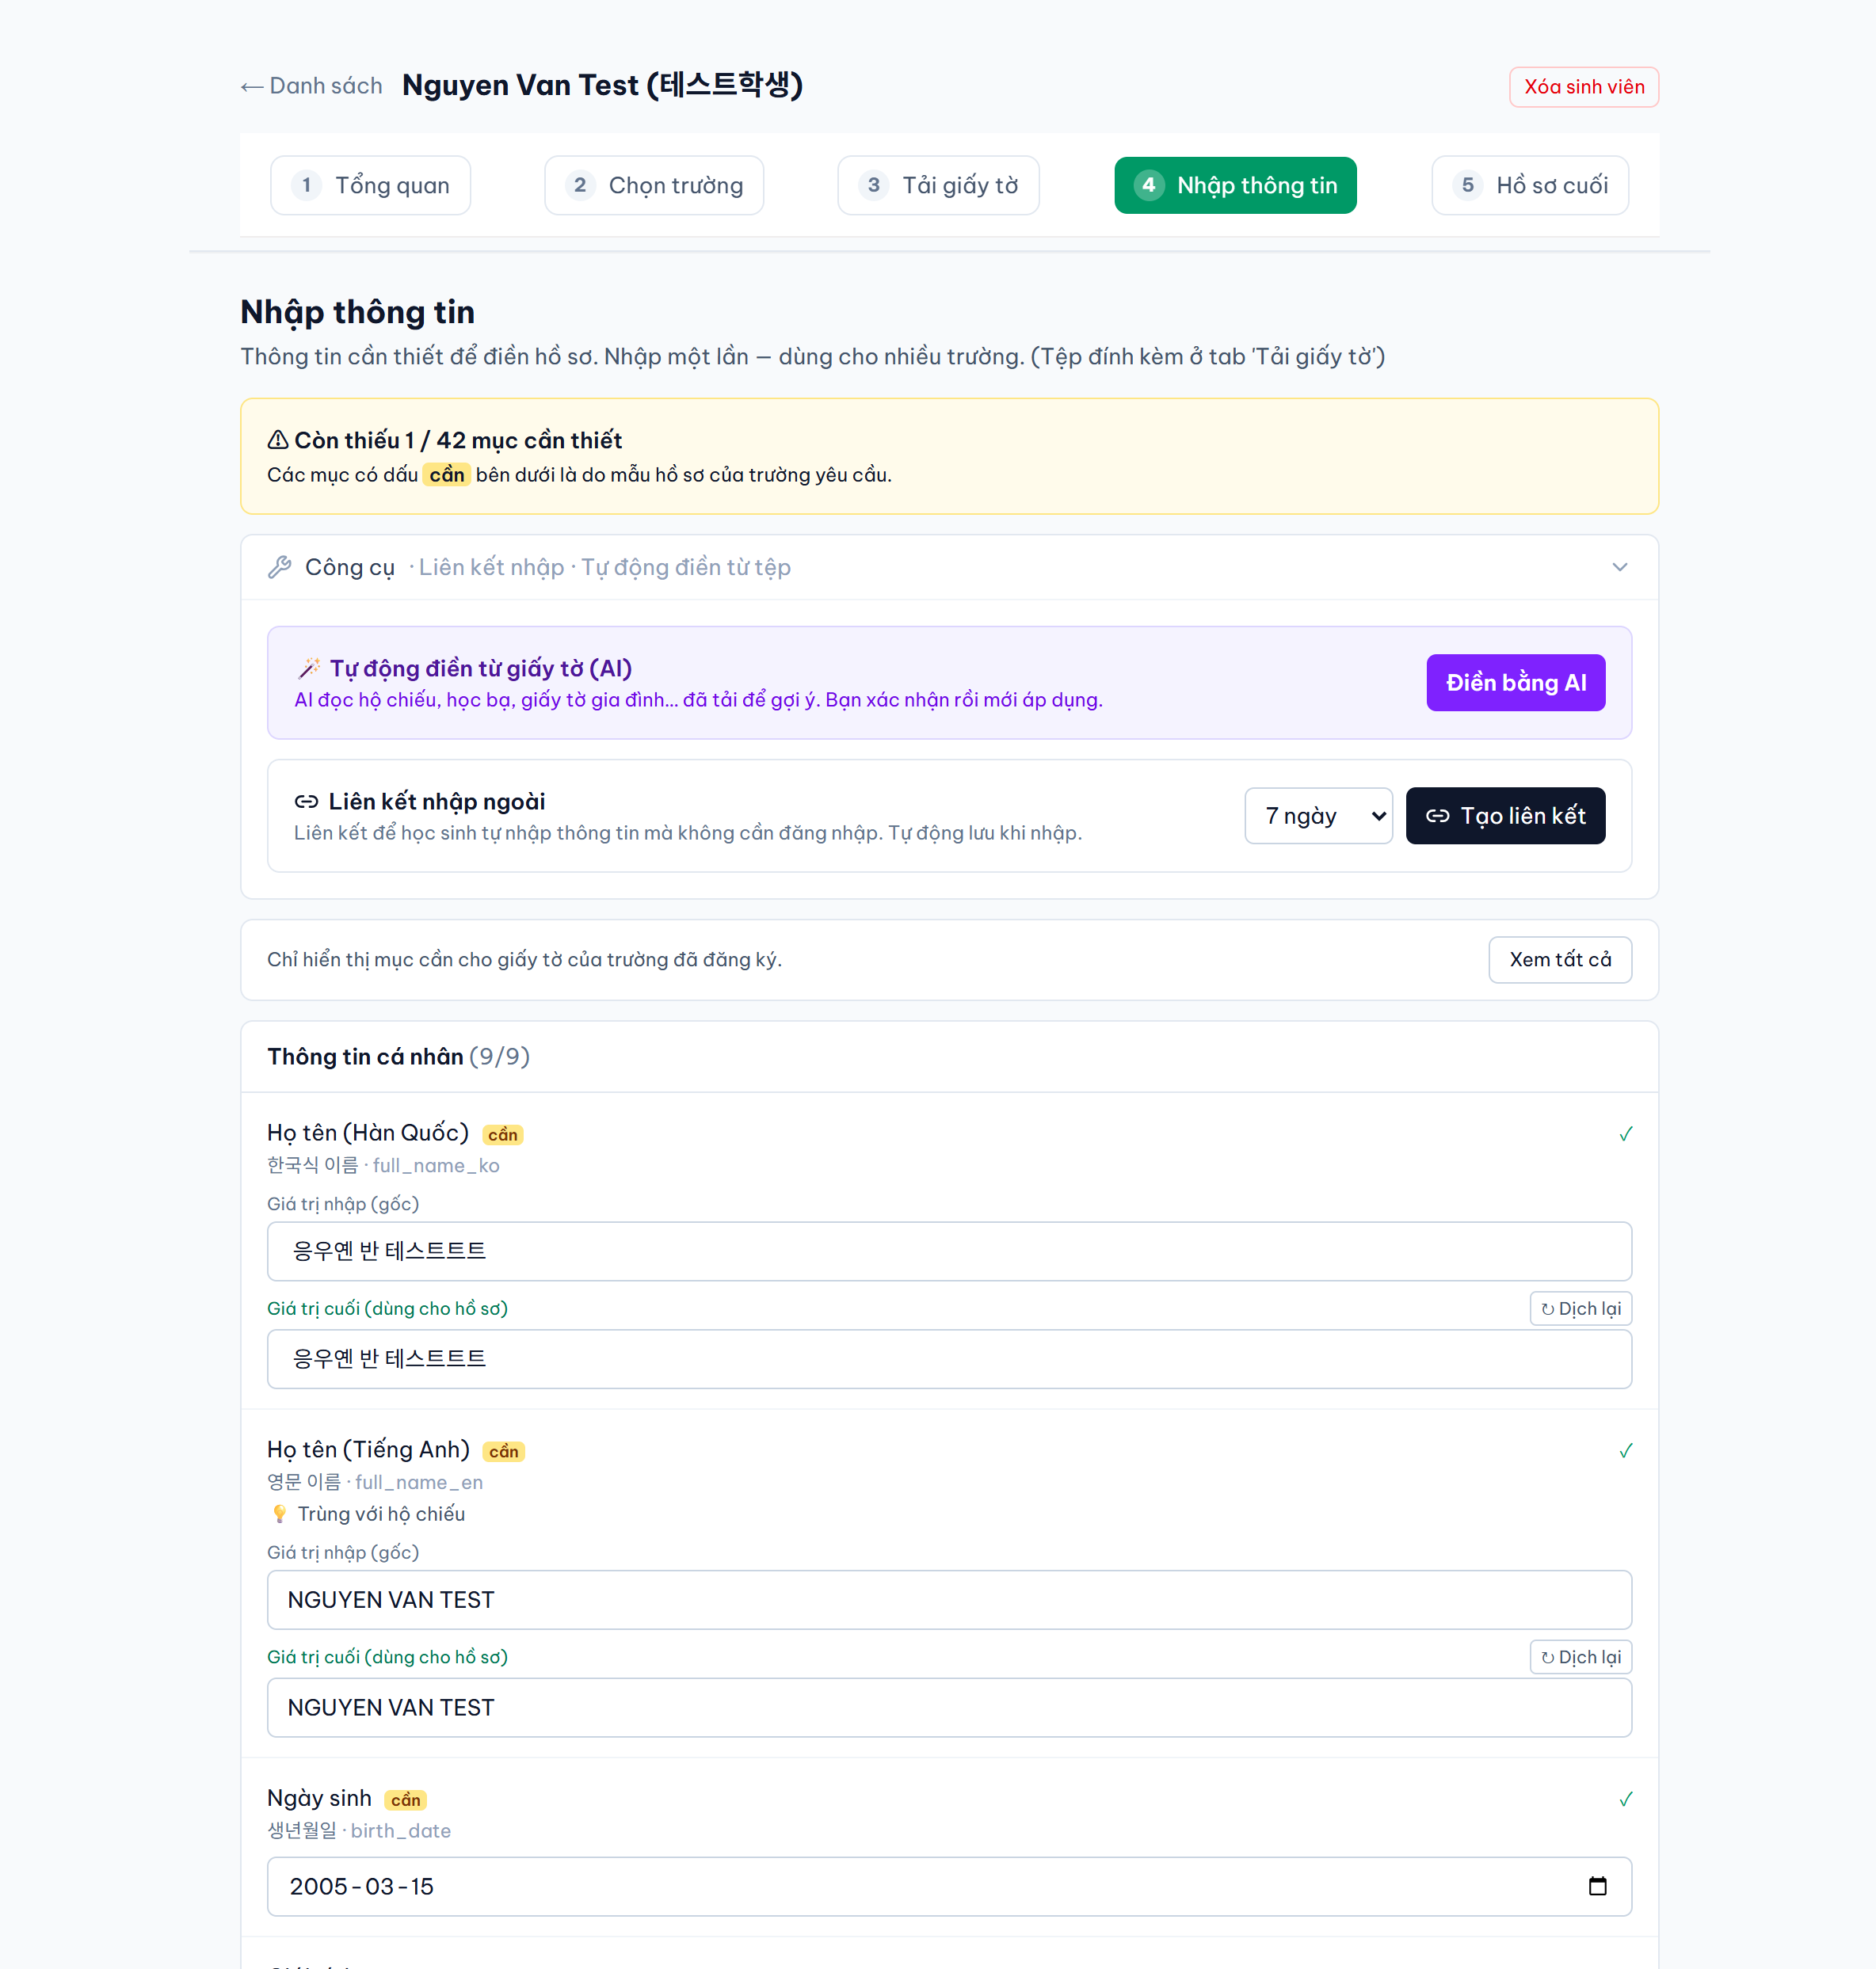
⌄ 아래로 이어짐
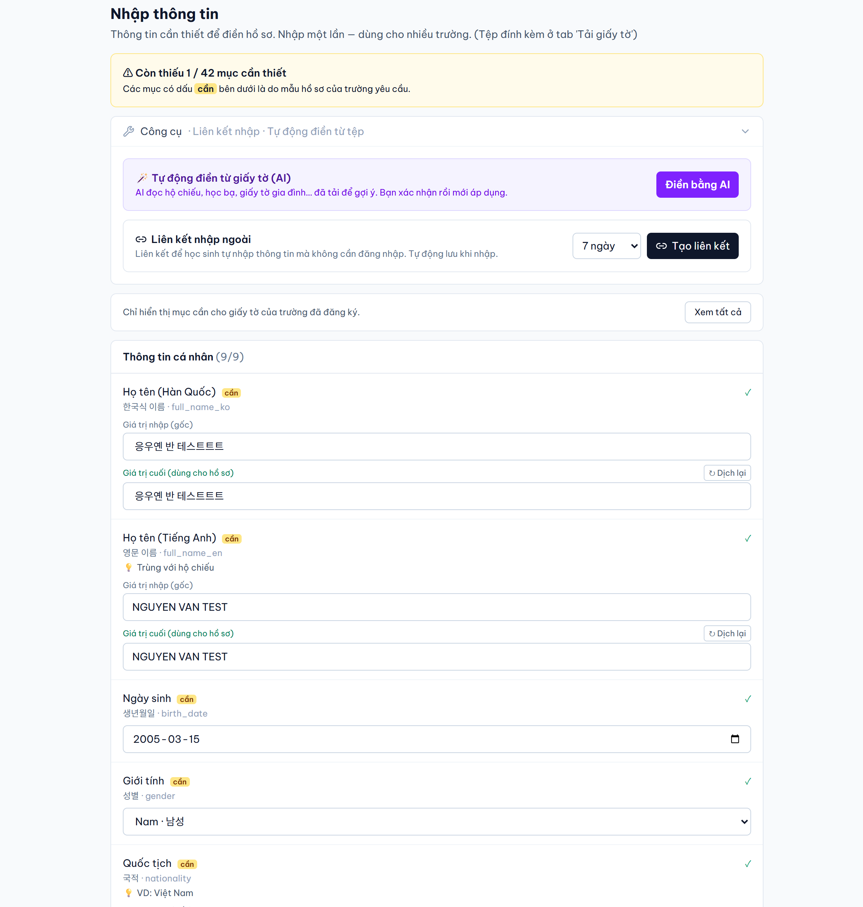
▲ 도구 — 외부 입력 링크 · 업로드 서류로 자동 채우기
기능 | 설명
외부 입력 링크 | 학생에게 보낼 수 있는 링크를 만듭니다. 학생이 직접 자기 정보를 입력하고 서명까지 할 수 있습니다. (유효기간 지정)
업로드 서류로 자동 채우기 | 이미 올린 서류를 AI가 읽어 정보 입력 항목을 채웁니다. 적용 전에 확인할 수 있습니다.

4.5 ⑤ 최종 서류 — 생성하고 제출하기
입학원서·자기소개서처럼 직접 작성해야 하는 서류를 시스템이 초안으로 만들어 줍니다.
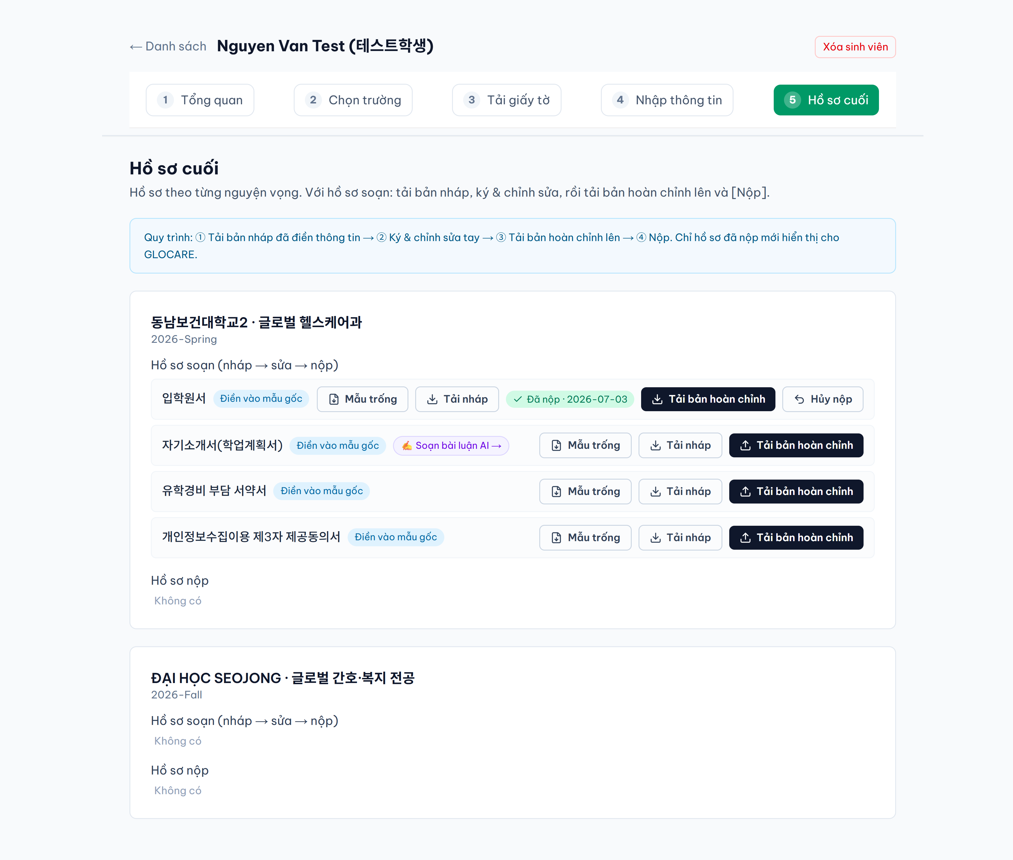
▲ 최종 서류 — 작성 서류 생성 · 완성본 업로드 · 제출
- [초안 생성·다운로드]를 눌러 정보가 채워진 파일을 받습니다.
- 받은 파일에 서명하거나 손으로 보완합니다.
- [완성본 업로드]로 수정한 파일을 올립니다.
- [제출]을 누릅니다. 제출한 서류만 글로케어에서 확인할 수 있습니다.
[제출]까지 눌러야 완료입니다
완성본을 올리기만 하고 [제출]을 누르지 않으면 글로케어 담당자에게 보이지 않습니다.

4.6 AI 자기소개서
자기소개서·학업계획서처럼 글을 써야 하는 서류는 AI가 초안을 만들어 줍니다. 최종 서류 탭의 해당 서류 행에서 [AI 자기소개서 작성] 버튼으로 들어갑니다.
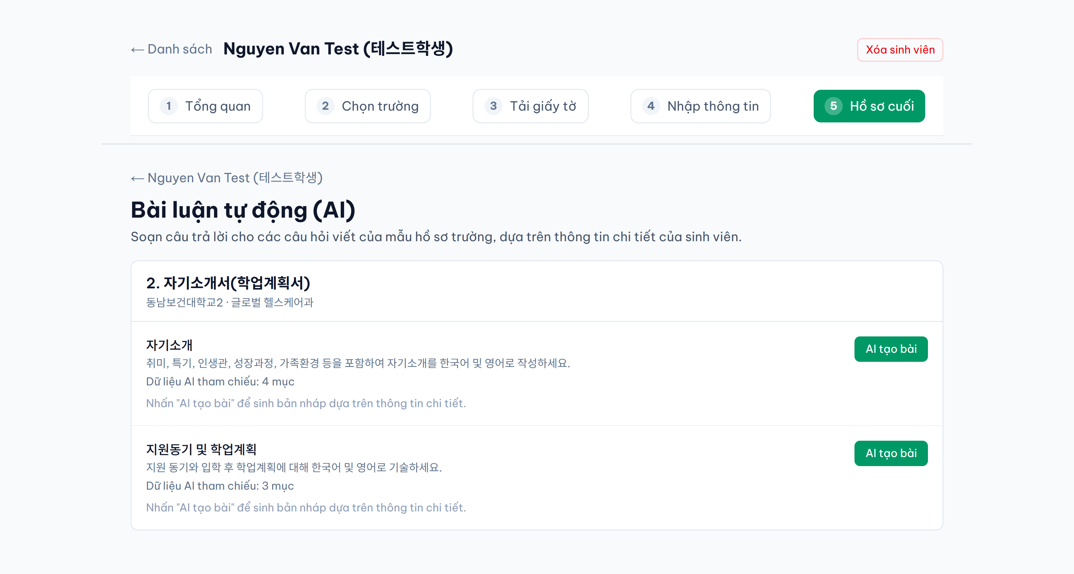
▲ AI 자기소개서 — 문항별 초안 생성·편집
AI 초안은 반드시 검토하세요
학생의 실제 경험과 다른 내용이 들어갈 수 있습니다. 생성된 글을 학생과 함께 확인하고 수정하세요.
'정보 입력'이 잘 채워져 있을수록 초안 품질이 좋아집니다.

5. 부록

5.1 권장 작업 순서
- 학생 등록 (이름은 여권과 동일하게)
- 대학 선택 — 지원할 대학·학과·학기 등록
- 정보 입력 — '필수' 항목부터 채우기
- 서류 등록 — 발급 서류 업로드 (오래 걸리므로 빨리 시작)
- 최종 서류 — 초안 생성 → 서명 → 완성본 업로드 → 제출

5.2 자주 하는 실수
상황 | 원인 | 해결
필요한 서류가 안 보임 | 지원 대학을 등록하지 않음 | ② 대학 선택에서 먼저 지원을 등록
같은 서류를 여러 번 올림 | '공용' 표시를 못 봄 | 한 번만 올리면 자동 공유됨
글로케어에서 서류가 안 보임 | [제출]을 누르지 않음 | ⑤ 최종 서류에서 [제출] 클릭
서류에 베트남어가 그대로 나옴 | 최종값을 확인하지 않음 | ④ 정보 입력에서 최종값 확인·수정
마감이 임박했는데 서류가 없음 | 발급 서류를 늦게 시작 | 대시보드의 '준비 시작' 알림을 매일 확인

5.3 문의
시스템 오류나 계정 문제는 글로케어 담당자에게 문의하세요. 화면을 캡처해 함께 보내주시면 빠르게 처리됩니다.

